WorkSí — Plan de pruebas de software

1. Introducción
Proyecto: WorkSí — plataforma de reclutamiento (Spring Boot, FastAPI, MySQL, React, Android).
Este documento constituye el plan de pruebas de software alineado a la Evaluación Final Transversal TPY1101 y al cierre Sprint 12–13 del proyecto.
Alcance: pruebas automatizadas de backend e IA (Sprint 12) y pruebas manuales E2E del flujo core (Sprint 13). Estado del plan: 22/22 casos ejecutados.
Entorno de pruebas: local con Java 21, Maven, Python 3.11, Docker Desktop. Integración backend usa Testcontainers (MySQL + imagen ai-service) o WORKSI_IT_AI_URL apuntando a IA en localhost:8000.
Comandos de referencia (producto/README.md §13): mvn test (unitarios backend); mvn test -Pintegration (integración); pytest o pytest -m "not slow" (IA).
Criterio de éxito general: cada caso de la tabla cumple su resultado esperado; bugs críticos (caídas, 500 en flujo core, datos cruzados, score inconsistente, mensajes a terceros) deben quedar en cero antes de la demo stakeholder.
Evidencias (TP-01 a TP-22): capturas en la sección 6 de este documento. TP-01 a TP-13: tres capturas de terminal (EV-UNIT, EV-INT, EV-IA). TP-14 a TP-22: capturas E2E del producto.

2. Resumen cuantitativo
- Pruebas automatizadas backend (unitarias): 6 filas (TP-01 a TP-06) — 1 captura EV-UNIT en §6.1
- Pruebas automatizadas backend (integración): 4 filas (TP-07 a TP-10) — 1 captura EV-INT en §6.1
- Pruebas automatizadas IA (pytest): 3 filas (TP-11 a TP-13) — 1 captura EV-IA en §6.1
- Pruebas manuales E2E y operativas: 9 filas (TP-14 a TP-22) — evidencias en §6 de este documento (EV-14 a EV-22)
- Total casos en plan: 22 casos — 22 OK

3. Comandos de ejecución
Unitarios backend: cd producto/backend → mvn test
Integración backend + IA: cd producto/backend → mvn test -Pintegration
IA (rápidas): cd producto/ai-service → pytest -m "not slow"
IA (completas): cd producto/ai-service → pytest
Entorno Docker: cd producto → docker compose up

4. Tabla del plan de pruebas
La tabla siguiente documenta cada caso con ID, módulo, requisito, tipo, procedimiento, datos, resultado esperado, resultado obtenido, estado y evidencia. Los casos TP-01 a TP-13 corresponden a pruebas automatizadas (evidencias agrupadas EV-UNIT, EV-INT, EV-IA en §6.1); TP-14 a TP-22 a la pasada E2E manual (§6.2, EV-14 a EV-22).
ID | Módulo | Requisito / HU | Tipo de prueba | Acción / procedimiento | Datos de prueba | Resultado esperado | Resultado obtenido | Estado | Evidencia / referencia
TP-01 | Backend — Seguridad | Política de contraseña (registro / cambio) | Unitaria automatizada | Ejecutar mvn test; clase PasswordRulesTest (7 casos: válida, corta, sin mayúscula, sin minúscula, sin dígito, sin símbolo, null). | Contraseñas de prueba según cada caso en PasswordRulesTest.java | Solo se aceptan contraseñas que cumplen la política; el resto se rechaza. | Build Success. Captura compartida en §6.1 (EV-UNIT; TP-01 a TP-06). | OK | §6.1 — EV-UNIT: mvn test BUILD SUCCESS (PasswordRulesTest)
TP-02 | Backend — Seguridad | JWT sesión y recuperación | Unitaria automatizada | Ejecutar mvn test; clase JwtServiceTest (claims role/email; token recuperación con purpose). | Usuario mock con rol RECRUITER y email de prueba | Token incluye claims esperados; token recuperación incluye purpose. | Build Success. Captura compartida en §6.1 (EV-UNIT; TP-01 a TP-06). | OK | §6.1 — EV-UNIT: mvn test BUILD SUCCESS (JwtServiceTest)
TP-03 | Backend — Seguridad | Login y bloqueo tras intentos fallidos | Unitaria automatizada | Ejecutar mvn test; clase AuthServiceTest (login válido; bloqueo tras máximo de intentos). | Credenciales válidas e inválidas simuladas con mocks | Login feliz devuelve token; tras 4 intentos fallidos la cuenta queda bloqueada. | Build Success. Captura compartida en §6.1 (EV-UNIT; TP-01 a TP-06). | OK | §6.1 — EV-UNIT: mvn test BUILD SUCCESS (AuthServiceTest)
TP-04 | Backend — CV / Tika | Extracción texto PDF (HU-10) | Unitaria automatizada | Ejecutar mvn test; clase CvTextExtractionServiceTest (PDF con texto seleccionable; PDF sin texto útil). | PDF de prueba con texto y PDF vacío/imagen | Texto normalizado persistido en caso válido; rechazo cuando no hay texto útil. | Build Success. Captura compartida en §6.1 (EV-UNIT; TP-01 a TP-06). | OK | §6.1 — EV-UNIT: mvn test BUILD SUCCESS (CvTextExtractionServiceTest)
TP-05 | Backend — Matching | Score cinco dimensiones (HU-07 / HU-08) | Unitaria automatizada | Ejecutar mvn test; clase ProductMatchServiceTest (promedio 5 dims, modality/workload/experience, sin CV, sin texto, IA no disponible). | Mocks de CV, preferencias candidato, respuesta IA | final_score = promedio de description, title, modality, workload, experience; null en casos sin CV/texto/IA. | Build Success. Captura compartida en §6.1 (EV-UNIT; TP-01 a TP-06). | OK | §6.1 — EV-UNIT: mvn test BUILD SUCCESS (ProductMatchServiceTest)
TP-06 | Backend — Matching | Dimensión años de experiencia | Unitaria automatizada | Ejecutar mvn test; clase ExperienceScoreUtilTest (cumple requisito, escalas por ratio, job sin años). | Años candidato vs años requeridos en oferta | Puntuación coherente con reglas de experiencia del contrato. | Build Success. Captura compartida en §6.1 (EV-UNIT; TP-01 a TP-06). | OK | §6.1 — EV-UNIT: mvn test BUILD SUCCESS (ExperienceScoreUtilTest)
TP-07 | Backend — Seguridad | Auth HTTP y control de roles | Integración automatizada | Ejecutar mvn test -Pintegration; AuthIntegrationTest (login JWT con rol; RECRUITER sin /admin/**; bloqueo tras 4 intentos). | MySQL Testcontainers; usuario RECRUITER y ADMIN sembrados | 200 + JWT con rol en login; 403 en admin para RECRUITER; cuenta bloqueada tras intentos fallidos. | Build Success. Captura compartida en §6.1 (EV-INT; TP-07 a TP-10). | OK | §6.1 — EV-INT: mvn test -Pintegration BUILD SUCCESS (AuthIntegrationTest)
TP-08 | Backend + IA | Detalle oferta con score e integración IA | Integración automatizada | Ejecutar mvn test -Pintegration; MatchScoreIntegrationTest (5 dimensiones + final; oferta alineada > no alineada). | Candidato con CV; dos ofertas alineada y desalineada; FastAPI en Testcontainers o WORKSI_IT_AI_URL | Respuesta incluye cinco dimensiones y final_score consistente; oferta alineada puntúa mayor. | Build Success. Captura compartida en §6.1 (EV-INT; TP-07 a TP-10). | OK | §6.1 — EV-INT: mvn test -Pintegration BUILD SUCCESS (MatchScoreIntegrationTest)
TP-09 | Backend — Flujo core | Postulación y mensajería mínima (HU-12 / HU-29–31) | Integración automatizada | Ejecutar mvn test -Pintegration; CoreApiIntegrationTest (postular; listar postulaciones empresa con score; crear conversación y mensajes). | Candidato y reclutador autenticados; oferta publicada | Postulación creada; listado empresa muestra score; conversación y mensajes intercambiados. | Build Success. Captura compartida en §6.1 (EV-INT; TP-07 a TP-10). | OK | §6.1 — EV-INT: mvn test -Pintegration BUILD SUCCESS (CoreApiIntegrationTest)
TP-10 | Backend — Matching | Invariante: skills no alteran score | Integración automatizada | Ejecutar mvn test -Pintegration; MatchInvariantIntegrationTest (cambiar solo skills perfil; cambiar solo job_skills). | Mismo CV y mismos textos IA; mutación solo en skills BD | final_score idéntico antes y después del cambio de skills. | Build Success. Captura compartida en §6.1 (EV-INT; TP-07 a TP-10). | OK | §6.1 — EV-INT: mvn test -Pintegration BUILD SUCCESS (MatchInvariantIntegrationTest)
TP-11 | IA — FastAPI | Contrato POST /match y /health | Unitaria automatizada (pytest) | En producto/ai-service: pytest test_main_fast.py (health; payload corto; score+explanation; CV sin texto tras fairness). | Payloads JSON mínimos y mocks de modelos | /health 200; /match rechaza payload inválido; respuesta con score y explanation en rango; rechazo CV sin texto útil. | Build Success. Captura compartida en §6.1 (EV-IA; TP-11 a TP-13). | OK | §6.1 — EV-IA: pytest passed (test_main_fast.py)
TP-12 | IA — Fairness | Limpieza texto oferta (fairness job) | Unitaria automatizada (pytest) | En producto/ai-service: pytest test_fairness.py (elimina email/RUT; preserva semántica laboral). | Textos de oferta con datos sensibles y contenido laboral | Email y RUT removidos; descripción laboral preservada. | Build Success. Captura compartida en §6.1 (EV-IA; TP-11 a TP-13). | OK | §6.1 — EV-IA: pytest passed (test_fairness.py)
TP-13 | IA — Semántica | Fairness CV, embeddings y explicación | Unitaria automatizada (pytest slow) | En producto/ai-service: pytest -m slow test_semantic_match.py (redacción CV; score en rango; par alineado > no relacionado; explanation no vacía). | Pares CV–oferta alineados y no relacionados; modelos spaCy + Sentence Transformers | Datos sensibles redactados; scores en [0,1]; par alineado mayor; explicación no vacía. | Build Success. Captura compartida en §6.1 (EV-IA; TP-11 a TP-13). | OK | §6.1 — EV-IA: pytest passed (test_semantic_match.py)
TP-14 | E2E — Admin | Alta empresa y reclutadores (Sprint 2) | Manual funcional (E2E) | Con Docker Compose: login ADMIN; crear empresa multipart; crear reclutador asociado. | Credenciales ADMIN semilla; datos empresa y reclutador de demo | Empresa y reclutador visibles; reclutador puede iniciar sesión. | Login ADMIN, alta empresa y reclutador exitosos; login reclutador verificado. Ver §6.2 (EV-14). | OK | §6.2 — EV-14: capturas web ADMIN
TP-15 | E2E — Candidato móvil | Registro candidato multipart (HU-01 / HU-21) | Manual funcional (E2E) | App Android: consentimiento HU-21; registro con CV PDF y datos perfil. | CV PDF con texto; email único; skills perfil | Cuenta CANDIDATE operativa; CV procesado; puede autenticarse. | Consentimiento HU-21, registro multipart con CV y perfil completados; candidato operativo. Ver §6.2 (EV-15). | OK | §6.2 — EV-15: capturas móvil registro
TP-16 | E2E — Reclutador web | Publicación oferta (HU-15) | Manual funcional (E2E) | Portal RECRUITER: crear oferta con campos obligatorios y skills. | Sesión reclutador de TP-14 | Oferta publicada y visible en listados empresa. | Oferta creada y visible en listado empresa del reclutador. Ver §6.2 (EV-16). | OK | §6.2 — EV-16: capturas publicación oferta
TP-17 | E2E — Candidato móvil | Feed swipe y postulación (HU-11 / HU-12) | Manual funcional (E2E) | Candidato autenticado: feed con score; swipe APPLY; confirmar postulación. | Candidato TP-15; oferta TP-16 | Postulación registrada; estado coherente en app. | Feed con score, swipe APPLY y postulación confirmada. Ver §6.2 (EV-17). | OK | §6.2 — EV-17: capturas feed y postulación
TP-18 | E2E — Reclutador web | Postulaciones y Detalle de Score (HU-19 / HU-28) | Manual funcional (E2E) | Reclutador: listado postulantes; abrir detalle; ver cinco dimensiones y score. | Postulación de TP-17 | Postulante visible con score; detalle muestra dimensiones del contrato. | Listado postulantes y Detalle de Score con cinco dimensiones y porcentaje final. Ver §6.2 (EV-18). | OK | §6.2 — EV-18: capturas postulantes y score
TP-19 | E2E — Match y mensajería | Establecer match y mensajes (HU-29–HU-31) | Manual funcional (E2E) | Reclutador: Establecer Match con primer mensaje; bandeja Matchs; hilo mensajes. Candidato: aviso post-login; Matchs; responder. | Postulación de TP-17; primer mensaje max 80 caracteres | Conversación creada; mensajes bidireccionales visibles solo para participantes. | Match establecido, mensajería bidireccional web reclutador y móvil candidato verificada. Ver §6.2 (EV-19). | OK | §6.2 — EV-19: capturas match y mensajería
TP-20 | E2E — Matching | Invariante scoring (evidencia documental) | Manual / documental | Misma oferta y mismo CV: cambiar solo skills perfil u oferta; comparar score antes/después (complementa TP-10). | Dos capturas o logs de consultas con mismos textos IA | Porcentaje final no cambia al mutar solo skills en BD. | Score final idéntico antes y después de cambiar solo skills de perfil u oferta (mismo CV). Ver §6.2 (EV-20). | OK | §6.2 — EV-20: capturas score antes/después
TP-21 | Infraestructura | Ambiente reproducible Docker | Manual operativa | En máquina limpia: docker compose up según producto/README.md; verificar mysql, backend, ai-service. | docker-compose.yml del repositorio | Servicios levantan; /health IA responde; backend accesible. | docker compose up con contenedores activos; GET /health IA responde OK. Ver §6.2 (EV-21). | OK | §6.2 — EV-21: capturas Docker y /health
TP-22 | Seguridad | Rutas privadas y JWT | Manual / exploratoria | Sin token: GET rutas protegidas → 401. Con JWT incorrecto rol → 403 donde aplique. | Postman o cliente HTTP; tokens ADMIN, RECRUITER, CANDIDATE | Rutas privadas rechazan acceso no autorizado. | GET /api/v1/admin/companies sin token: acceso denegado. Con JWT RECRUITER: 403 Forbidden. Ver §6.2 (EV-22). | OK | §6.2 — EV-22: capturas Postman

5. Tabla de mejoras (plantilla)
Completar tras la ejecución E2E si se detectan hallazgos (requisito ítem 16 pauta TPY1101).
ID hallazgo | Caso TP | Descripción del problema | Severidad | Acción correctiva | Estado re-test | Evidencia
H-01 | — | Sin hallazgos críticos en la pasada E2E (TP-14 a TP-22) | — | — | N/A | —

6. Anexo de evidencias (TP-01 a TP-22)

6.1 Pruebas automatizadas — terminal (TP-01 a TP-13)

EV-UNIT — Unitarios backend (TP-01 a TP-06)
Comando: cd producto/backend → mvn test. BUILD SUCCESS: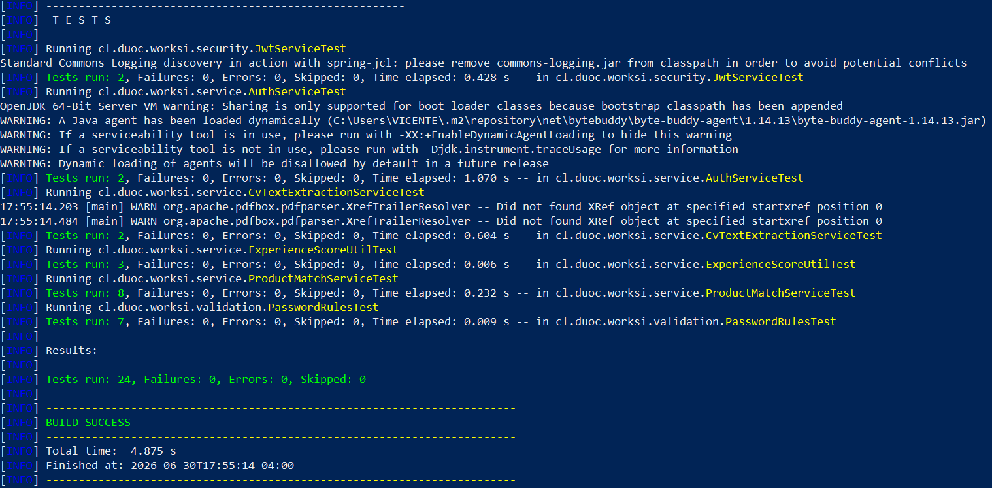

EV-INT — Integración backend + IA (TP-07 a TP-10)
Comando: cd producto/backend → mvn test -Pintegration.
BUILD SUCCESS:
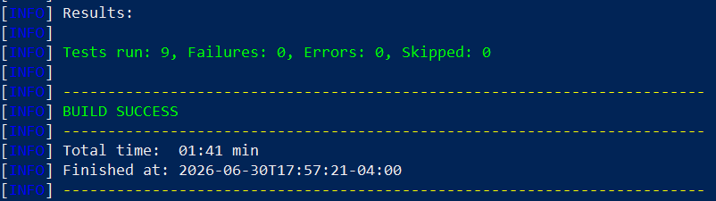

EV-IA — Servicio IA ai-service (TP-11 a TP-13)
Comando: cd producto/ai-service → pytest.
BUILD SUCCESS (10 passed en verde):
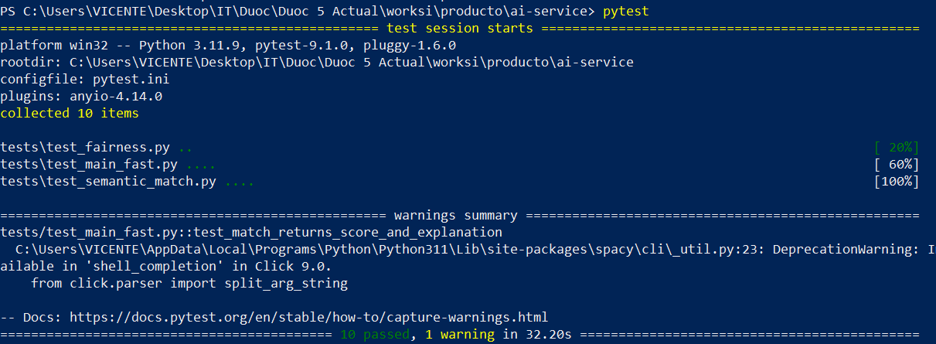

6.2 Pruebas E2E — producto (TP-14 a TP-22)

TP-14 / EV-14
Admin: login, alta empresa, alta reclutador, login reclutador.
[Insertar capturas de pantalla aquí]

TP-15 / EV-15
Candidato móvil: consentimiento HU-21, registro con CV, sesión operativa.
[Insertar capturas de pantalla aquí]

TP-16 / EV-16
Reclutador: publicación de oferta y listado.
[Insertar capturas de pantalla aquí]

TP-17 / EV-17
Candidato móvil: feed con score, swipe y postulación.
[Insertar capturas de pantalla aquí]

TP-18 / EV-18
Reclutador: listado postulantes y Detalle de Score.
[Insertar capturas de pantalla aquí]

TP-19 / EV-19
Match y mensajería bidireccional (web reclutador y móvil candidato).
[Insertar capturas de pantalla aquí]

TP-20 / EV-20
Invariante scoring: mismo porcentaje tras cambiar solo skills.
[Insertar capturas de pantalla aquí]

TP-21 / EV-21
Docker compose activo y respuesta /health del servicio IA.
[Insertar capturas de pantalla aquí]

TP-22 / EV-22
Postman: acceso denegado sin token y 403 con JWT RECRUITER en /admin.
[Insertar capturas de pantalla aquí]

7. Conclusiones
El plan de pruebas cubre 22 casos en estado OK: suite automatizada backend/IA (TP-01 a TP-13) y validación manual E2E del flujo core admin–reclutador–candidato–match–mensajería, infraestructura Docker y control de acceso JWT (TP-14 a TP-22). Evidencias automatizadas agrupadas en §6.1 (EV-UNIT, EV-INT, EV-IA); E2E en §6.2 (EV-14 a EV-22).

